周休二日對勞動產出的影響

經濟三乙 石謹毓
經濟三乙 陳韋翰
經濟三乙 趙言綾

摘要

勞基法的實施使我國勞動市場受到許多的影響。其中，勞基法中縮短工時政策是最直接的，而許多廠商也因勞基法縮短工時政策開始實施週休二日制。工時的縮短，對於經濟層面的影響呈現於各種面象上，如平均工時、平均薪資、勞動參與率、勞動生產力等的改變，而最終則影響整體產出。
本文利用向量自我迴歸模型VAR進行實證研究縮減工時與產出之間的關係，結果顯示，勞基法的變革對我國國內實質產出是有顯著的效果的，且呈現負向關係。而對勞工的平均薪資及平均工時的影響效果也是顯著的負向影響，唯有對勞動參與率的效果是不顯著的。這表示縮減工時政策雖能有效降低我國勞工的平均工作時數，但廠商可能採取降低工資來降低其生產成本，且工時的縮減還會使我國總體的產出水準下滑。

【關鍵詞】:週休二日、縮減工時

- 研究動機
在勞基法正式推動縮減工時之間，便已有廠商開始實施週休二日了。而在縮減工時政策實施之後，週休二日已成為我國一般公司主要採行的休假模式。在此之前，我國勞工平均工作時數相較於其他國家一直是過高的。由圖1可見，我國平均工時數雖有下降的趨勢，但仍高於美國、日本等許多國家。另一方面，勞工也開始重視休閒，對於必須長時間工作有很大的反感，也促使我國政府開始積極推動縮減工時的政策。故在2000年6月，政府將勞基法中每週工作總時數不得超過48小時之規定，修改為每二週工作總工時數不得超過84小時，並在隔年的1月1日開始實施。在政策實施前後，國內有許多學者針對工時的縮短做了些相關的研究，研究縮短工時對勞動市場、產出、台灣總體經濟等各方面影響，可見縮短工時議題的重要性。

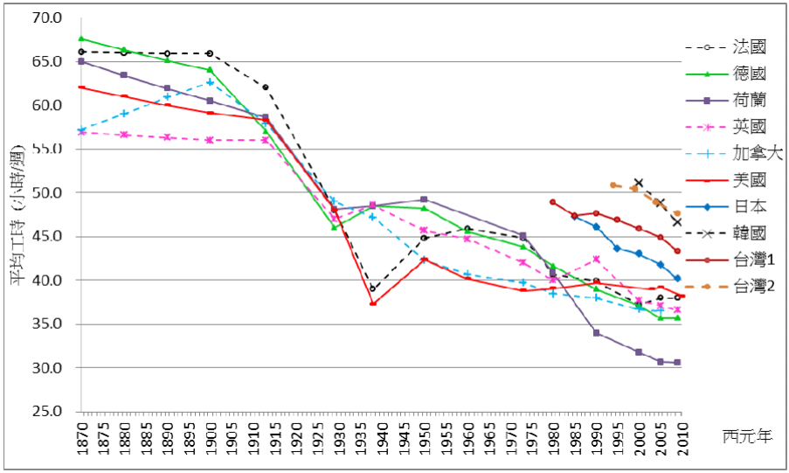
資料來源：吳宣蓓、鄭雅文(2012)。
圖1:1870-2010年各國每周平均工時歷史變遷圖

我國勞基法雖規定的是雙週工時制，但實際上一般公司(製造業)主要也採行週休二日，使勞工可以較方便的安排其休閒時間(休假的時間是固定的)，也提供有小孩的家庭，在週休時可以安排與小孩一同出遊，以增進家庭情感，且採行週休二日制還可以解決小孩放假時乏人照顧的問題。所以實施週休二日有助於提升我國勞工的生活型態，降低我國勞工在工作時所累積的壓力，進而提升我國勞工在工作時的表現。

政府積極推動縮短工時的規定，使我國勞工的工時能有效的下降，但工時的縮短卻可能影響到我國國內產業的實質產出。在單位勞工產出未提升的情況下，每位勞工的工作時數縮短了，可能會使得我國產業產出相對的下滑。而廠商為維持產出水準，開始增加勞工的雇用或想辦法讓勞工增加其單位產量，以達到產出水準的維持。而增加勞工的雇用，給勞工的薪資總額就會隨之增加，使得廠商生產成本增加。而增加每位勞工的單位產量也有相同的問題，因增加勞工單位產量除了讓勞工進修再教育不然就是購買新的廠房設備，而這也會使廠商的生產成本提高。廠商生產成本增加，直接受影響的即是產出水準。

另一方面，如前所述，週休二日提升勞工生活品質，也可能使其生產力提升，進而影響到我國總體的產出。為了解該法案在實施後對我國國內實質產出的影響情況及對我國勞動市場的衝擊，本研究將針對此議題進行探討。我們蒐集了縮短工時實施前後的相關資料，包含我國國內實質產出及我國勞動市場內幾個重要的指標，來探討該政策實行的成效對我國國內的實質產出的影響效果。

- 參考文獻
在我國實施縮短工時政策前，國外已經有許多國家已經開始推行該政策，
如:美國、法國、德國……等，因此國外也有許多學者研究縮短工時的政策，並提出許多相關的模型，來討論縮短工時對國家、生產、企業的影響。

Cette and Taddei (1993)便提出縮減工時對生產成本、企業層面及國家層面之經濟影響的三種模型。第一種模型指出縮減工時對生產成本影響之模型，因為工作時間減少，會使得單位資本成本、單位勞動成本受到影響，因工作時間減少而薪資不變的情況下，必須要再多請一位勞工，而生產出來的單位產品數量不變，造成新資上升，多增加新資，則增加生產單位產品的成本。第二種模型指出縮減工時對企業層面之主要影響效果，以第一種模型加入企業層面，因為單位產品的成本上升，將引起單位產品的獲利下降，使得雇主減少對該產品投資，或者提高單位產品售價，造成銷售數量減少，都是不利於雇主得情況，必須要重新生產低成本的新產品，雇主也要重新購買設備，造成額外的支出。第三種模型則指出縮減工時對國家經濟有所影響，其通過依第一種和第二種模型加入國家層面，說明國家的收入與企業的收入有所不同，競爭的環境也不同，國家還需考慮政府收支、國際貿易與匯率等等問題，故縮短工時對於國家層面來說是很難用經濟觀點來分析與衡量。

在縮短工時政策實施前，我國國內學者鑒於國外陸續推展縮短工時制已有相當成功的結果，因此學者們開始討論縮短工時是否該實施，並提出實際實施方式的相關建議，如應藉由團體協商來實施或是由立法等程序來規範工時的上限，並向政府提出我國也應當實施該政策的建議。

成之約、陳正良(1996)的研究討論實施本法的目的和對社會勞資雙方的影響。他們認為勞動者常因為自私的考量而只關心於會影響自己的政策，而選擇忽略身為公民必須去關心的社會議題，因此「立法」規定工時的正當性更為強烈。而在強制縮短工時的政策下也包含了一些例外的特殊規定,像是因為工作特質不能遵守周末休假的勞動者們，主管機關也應該為了社會和經濟的考量而有特殊例假日的安排。文中也提及歐洲各國實施縮短工時的國家占多數,亞洲號稱「經濟動物」的日本也有工時縮減的動作,縮減工時儼然已經成為當時世界潮流的趨勢和國際勞動基準規範的對象,並強烈建議本國應該立法進行縮短工時的政策。其結論也談到縮短工時宜用比較漸進的方式來逐步進行，以避免社會成本。其結論同時也提醒政府不只是一味的縮減工時跟上國際潮流,也要顧及勞雇雙方利益的雙贏和社會的總體發展。

林國榮、李秉正、徐世勳(1998)曾針對縮短工時對國內生產毛額(GDP)、消費者物價指數(CPI)及對台灣產業結構的衝擊進行研究，其研究主要使用一般均衡分析來分析縮短工時的影響。在維持一定的實質GDP的假設下，其論文以內生求解的方式來探討縮減工時對勞動生產力的影響。其結果發現，當總工時縮減1%時，台灣的名目GDP將縮減0.03%、實質GDP減少0.84%、CPI增加0.60%。而縮短工時對台灣產業結構的衝擊，因單位勞動成本提高，除營造工程業外，其他產業實質產出及附加價值皆呈現衰退的現象。而服務業雖也多為勞力密集產業，但因縮短工時後休閒時數也隨之增加，使得內需市場擴大，以致於實質產出與附加價值縮減幅度小於資本密集的製造業。但其研究也指出，有效的提升生產力或落實彈性工時的規劃，能降低縮短工時對台灣經濟的負面影響。因為縮短工時會使得生產力下降，但若能提高勞工生產的效率，使勞工的單位產量能夠提升，則能降低縮短工時對生產力的影響程度。他們也建議適度應用彈性工時的規劃，因為彈性工時可以解決勞工因交通擁塞而遲到的問題以及降低勞工為了準時上班而產生的焦慮，讓勞工可以較有彈性的安排工作，並享有較長的休閒時間，進而提高勞工的工作績效。

在縮減工時實施後，也有學者陸續的研究實施縮短工時後對我國產業的影響。邱淑芬(2004)的研究顯示，因為工時的減少，導致許多產業的勞工必須要加班或增加人數才能完成之前未減少工時時的產量，又因為勞工增加，薪水要給的也比較多，其中以傳統產業受到的影響比較多，而高科技產業比較不受到工時減少的影響，這造成了許多的傳統產業外移，導致了許多勞工失業，令台灣的經濟成長減緩。不過他們也發現工時的縮短也讓服務業、靠頭腦的高科技產業得到了很多利益，服務業因為其他勞工工時縮短，有空去消費一些服務業的商品，而使服務業興起。高科技產業則是因為本身就很耗費腦力，工時縮短使他們有足夠的時間休息，放鬆頭腦，工作更有效率。工時的縮短雖然不利於傳統產業，但也令服務業及高科技產業得利，讓台灣走向一個高度服務業以及高科技技術的國家，雖然這樣做會犧牲掉傳統產業，但是這麼做會讓台灣領先亞洲其他國家，甚至更加接近歐、美國家，其結果利大於弊。

徐美、陳明郎(2010)的研究則在探討縮短工時對於勞動產出之影響，其分析出來的結果是不同的產業受到不同的影響:服務業的生產力就相對於資訊電子業和化學工業有顯著的改變；製造業勞動生產力普遍下降；金屬機械工業和民生工業在周休二日實施後的生產力則是下滑，工作時數也在立法後有明顯立即的衝擊。製造業工時的下降是最多的，其次為服務業和營造業，不過製造業的平均工時依然是最高的。其研究也探討了其他的影響因素。文中提及台灣的教育程度逐年提升，因此勞工者基本素質的上升，使得產出效率也跟著提升，而工時便可以合理的下修了。其研究方法以分量回歸的方式來進行來以避免被解釋變數(勞度產出)的極端觀察值的出現，進而產生敏感且變動的估計值，此方法也較OLS更具有有效性。總括來說此篇研究結論偏向雙週工時對於全體產業勞動生產力產生之影響是負面的。

上述各篇探討縮短工時對勞動產出的影響，有些分析結果影響是負面的，有些則是正面的。而不論如何這些分析都述說著政府立法規範勞動工時上限，規範資方雇用勞工的基本門檻等等，都是國家進步，是效率提升的一環。長期來看，都是隨著時代而越來越向前，但短期之內，縮短工時的負面影響會反應在我國國內實質生產、勞動生產力等勞動市場的重要因素。因此，本文將深入探討
這些重要因素受縮短工時影響的原因。

- 我國勞動市場概述
在1990年代，因中國與其他開發中國家加入了全球生產體系，使我國許多廠商關廠或移往中國等地設廠，使我國勞動密集產業優勢不再，逐漸轉型為資本密集及知識導向的產業。而此產業結構的改變，產生了結構性失業的問題。到了2000年代，受網路泡沫、次級房貸等國際金融危機所引發的經濟問題，更使我國勞動市場受到極大的衝擊，而以下將簡述我國勞動市場中重要的環節。

3.1立法變革
勞基法在1996年有明確規定四週內正常工作時數分配於其他工作日之時數，每日不可超過二小時；還有當天工時達十小時者，其延長之工作時間不得超過二小時。到了2000年，立法修正勞工每日正常工作時間不得超過八小時，比起1996年減少了2小時/每日，每週工作總時數不得超過四十八小時。這種法定工時減少的趨勢可能和勞工的社會運動還有各國勞工工時平均的數字有關，可以說是台灣漸漸邁入國際化。

此外若有使勞工在正常工作時間以外工作之必要者，雇主經工會同意，如事業單位無工會者，經勞資會議同意後，得將工作時間延長之。這種修法方向感覺像是政府，較為企業主著想，為了國家整體競爭力在工時的立法上放寬了一些，而我們預期:立法變革後我國的平均工時會有效的減少；平均薪資會上升；勞動參與率下降；我國勞動生產力及產業實質產出也會跟這下滑。 (詳見附錄1:我國勞基法變革)

3.2平均工時
立法縮減工時對於我國的平均工時的確有很大的影響。由圖2可見，過去十多年來，在勞基法改革之後，台灣勞工的工作時間很明顯的下降了許多。2000年前勞工平均工時雖上下起伏很大，但明顯得比較2001年後高很多，2000年勞基法修改了關於勞動工時的規定，新的立法規定勞工一天的工作時間必須少於八小時，這也變讓2001年後的勞動平均工時相較於2000年之前的勞動平均工時明顯的下降很多，之後幾年也都只是小幅的上升、下降而已。

勞基法改革首先影響到工作時間間接影響到產出，因為勞基法改革縮短工時，本來一個人可以完成的工作量，工作時間減少，必須要有第二個人來幫忙，才能完成，顯得有點浪費人力資源，而生產的產品數量也沒有增加。我們因此覺得縮短工時有可能會對產出有負面的影響，然後影響到其他面向。簡單來說縮短工時是一件很大的挑戰，不過從勞基法改革後，過了這麼多年，台灣製造業、工業的廠商都還在，應該是有了良好的應對方法，以生產力或效率提升的方式來因應，而產生正面的影響。
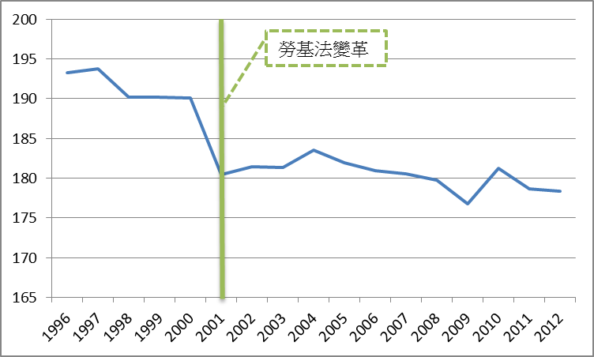
資料來源：本研究整理自行政院主計處資料。
圖2:1996-2012我國勞工平均工時
3.3平均薪資
縮短工時有可能對薪資也產生影響。因為在勞動市場上，廠商為勞動的需求者，所以當工時縮短時廠商需要較多的勞動，會間接影響到工資率，使工資率上升。而工資率的抬升，會拉抬平均薪資的水準，使平均薪資上升。然而另一方面，廠商節省成本，也有降低薪資的動機。

由圖3可以發現，我國的平均薪資一直都是有在成長的，雖成長的幅度不大。在2009年間有一次明顯的下滑，恐怕是受到美國次級房貸的影響，使我國經濟受到衝擊，當時許多公司讓員工放無薪假，進而影響到我國勞工的平均薪資。而近年來我國也有學者對平均薪資的上升提出了質疑，認為我國領低薪資的人越來越多，但平均薪資卻年年創新高，實在令人不解。其實雖然領低薪的人增加了，但也有少數階層如科技新貴的薪資大幅成長，而兩者相互抵消拉抬了薪資的平均數，而這樣的平均數據當然被批評為「無感」(于國欽，2012)。

在2001年縮減工時政策開始實施後，使我國國內產業的產出相對的下降，且又因為平均工資的提升使得廠商投入生產的成本增加，恐怕會使廠商減少勞工的雇用，以因應成本增加所導致利潤減損的問題。但勞工的縮減也會使廠商的產出相對減少，使得廠商所能獲得的利潤下滑，因此縮短勞動成本有可能不適以減少勞工，而是以降低薪資來因應。

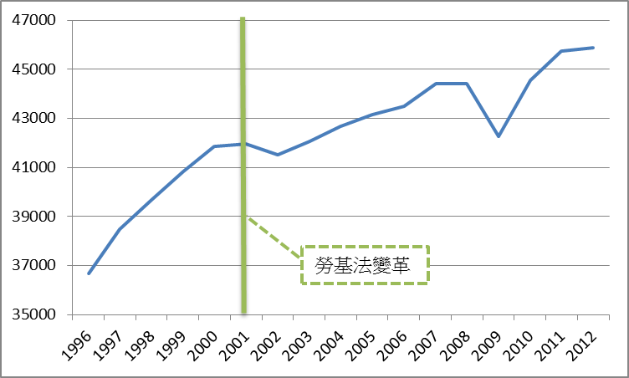
資料來源：本研究整理自行政院主計處資料。

圖3:1996-2012我國勞工平均薪資

3.4勞動參與率

立法縮短工時也可能影響勞動參與率。勞動參與率從1996-2012間曾發生過兩次小幅度的下滑(圖4)，一次是1996-2001年間的下滑，另一次是2009年突然性的下滑。而根據行政院主計處《勞動力參與率之趨勢分析之研究》的推論，1996-2001年間的下滑是因為(1)青少年升學比率提高；(2)低教育程度之男性退休年齡提前；(3)低教育程度之已婚女性勞參率持續低落；(4)高齡人口明顯地增加對整體勞參率帶來負面影響，所以使得1996-2001年的勞動參與率持續的下降，而在2001年發生了網路泡沫化的危機，有許多人退出了勞動市場，使得2001年的勞參率下降至57.23%。而2009年的下滑是因為2008年7月所發生的美國次級房貸的影響，全球在2009年經濟嚴重衰退所致，我國受到次貸的影響，許多公司開始大幅的裁員，失業率也隨之攀升，許多人相繼退出勞動市場，所以使得勞動參與率下滑。

縮減工時的制度，會使廠商產量也隨之縮減，而廠商為提升產量便會增加勞動的雇用數，但由前述可知，平均薪資雖在提高，但大多數人領的薪水卻不升反減，這令勞動供給者供給意願下降進而使勞動參與率下滑。

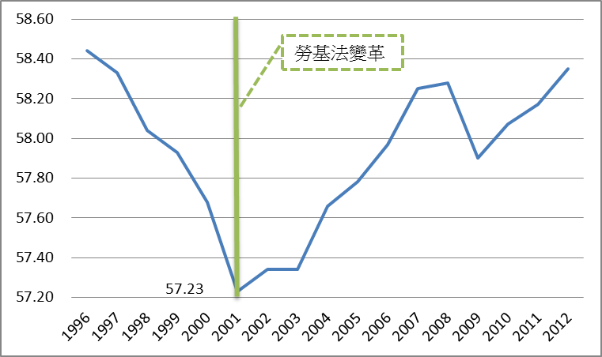
資料來源：本研究整理自中華統計資訊網資料。
圖4:1996-2012年我國國內勞動參與率

3.5勞動生產力

如前所述，立法縮減工時也可能影響勞動生產力。從圖5可以看到勞動生產力指數從很1996年就有穩定上升的趨勢，1996年到2000年都有5~6的年增率，2001年實施了新的勞基法之後年增率有稍微的下降，2002年明顯的比2001年上升很多，2003年到2007年年增率都起起伏伏的，2008年受次級房貸影響的關係，年增率不增反減，呈現負值，2009年到2012年年增率起伏很大，有負的也有正的，還有兩位數的情況。

雖然從勞基法改革之前勞動生產力指數就有穩定的上升，到了2001年，勞基法改革之後，年增率起伏很大，甚至還出現了負值，後來也發生了很多事情，像網路泡沫化、次及房貸的影響，看得出來只有勞基法改革的前幾年對年增率有些微影響外，之後的幾年年增率皆呈現著一種很奇怪的現象，不是劇烈的上升就是呈現負的，無法看出勞基法改革對於年增率的影響。

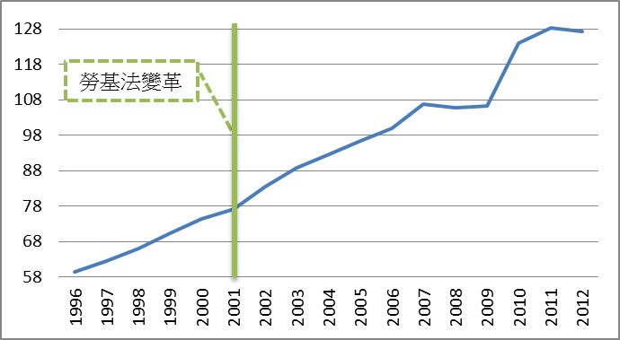
資料來源：本研究整理自中華統計資訊網資料。
圖5、1996-2012我國勞動生產力指數

3.6國內產業實質生產總額

隨著我國經濟持續的成長、義務教育的普及、生產工具不斷的進步……，使我國國內實質生產總額逐年成長。(如圖6)雖在2001年有一度小幅的減少，但影響並不大，此恐怕是受了國際網路泡沫化的影響，所以使我國實質生產略微下滑。但在2009年，因次級房貸風暴，全球經濟呈現低迷狀態。大家皆減少消費，而廠商因消費減少也相對縮減了生產。也因為減少生產，所以投入的生產要素(勞工)也相對減少，而當時的無薪假風波，就是這樣發生的。好在我國經濟在2010年又開始回溫了，而消費者也感受到景氣的好轉，又開始增加採購，廠商因應消費者的需求，也開始增加產量，使我國國內實質生產總額在2010年又創下一波的高峰。

由圖6來看，勞基法縮減工時對我國國內實質產出是有影響的，但勞基法對產出並無直接的影響，它的影響是間接的。勞基法的變革主要是影響到平均工時，政策主要的目標是達到工時的縮短。且因為工時的縮短，會使總產出下降(假設其他條件不變的情況下)。而廠商為因應產出的減少，也會減少其成本的支出。(假設廠商是以追求最大利潤作為其目標)則廠商會減少給勞工的薪水或減少勞工的雇用，而這也可能會引發失業率的攀升，使勞動參與率下降，進而影響到產出，使我國產出水準下滑。但影響產出的因素還有很多很多，無法將所有的影響因素一一列舉出來，故只列舉了幾個主要影響產出的變數。

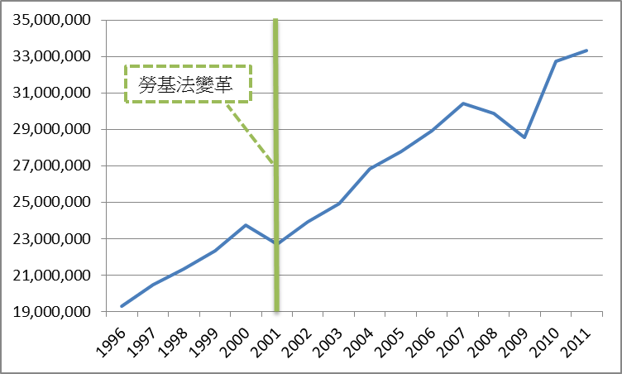
資料來源：本研究整理自行政院主計處資料。
圖6:1996-2012年我國國內產業實質生產總額(百萬元)

由以上各個角度來看，縮減工時對勞動市場各個指標都是有影響的，如勞動工時的下降、平均薪資水準的上升、勞動參與率的下降及勞動生產力的下滑，而這些影響最後都表現在我國國內實質產出上，但其影響是正是負尚不明確。首先，藉由以上勞動市場的概述，本文預期勞基法的立法變革主要是影響到工時的縮短，而工時的縮短會使實質產出下滑，故其影響產出的效果可能是負向的。其次，因為縮短工時的縮短廠商需要雇用更多的勞工，而會使廠商的勞動需求上升，而使工資率也隨之上升，廠商增加勞工的雇用，使其產出水準上升，故平均工時與實質生產的影響效果可能為正向的效果。再者，縮減工時會使廠商產量也隨之縮減，而廠商為提升產量便會增加勞動的雇用數，但因為平均薪資可能也在提高，反而會使廠商選擇增加機器設備來增加產量，這可能會使得勞動參與率產生變動，進而對實質產出的產生影響。

上述的推測尚有待驗證。以上我們簡單的介紹了幾個我國勞動市場的重要指標，如:立法的變革、平均工時、勞動生產力、我國國內產業生產總額等，而各變數間都有一定的關連性，但彼此之間的因果關係則不是那麼明顯，因此以下我們將使用VAR模型來估計勞動市場各個變數對我國實質生產的效果。

- 實證研究

1980年代Sims提出的了向量自迴歸模型(VAR,Vector Auto regression model)。此種模型的形式是由多個迴歸方程式所建構而成，且每一個迴歸方程式的解釋變數都是由所有變數的落遲項所組成的，因此能表示出各個變數間彼此的互動關係，屬於一種時間序列的動態模型（Stock and Watson,2001）。

一般經濟變數間會相互作用及影響，可能沒有明確的因果關係，但普通最小平方法(OLS）卻需有清楚的因果關係，故使用OLS估計可能會產生偏誤。而向量自迴歸VAR模型考慮了變數間相互影響的關係，同時也考慮了時間序列的自我相關問題，故較適合本研究之議題。

4.1資料來源

本文主要研究台灣勞動市場受勞基法影響的變化。資料方面主要為1996年到2012年每年的時間序列統計資料，變數方面包含了勞基法的虛擬變數及平均工時、平均薪資、勞動參與率、國內產業實質生產總額與勞動生產力。以上這些變數基本上呈現出時間序列 (time series) 的型態，因此可能會有時間序列上的自我相關問題。

上述各項細部資料主要來自行政院勞工委員會公布的勞基法及行政院主計處發行的薪資與生產力統計及國民所得及經濟成長，還包括了中華統計資訊網所提供的勞動參與率及勞動力。

4.2理論模型
本文欲研究縮減工時對產出的影響，因此可由生產函數著手。假設有一Cobb-Douglas生產函數 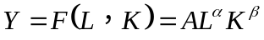，其中Y為產出、K為資本而L為勞動。當資本固定不變時(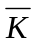)，投入的勞動增加()會使產出隨之上升()。我們若將等式兩邊直接取對數之後，可得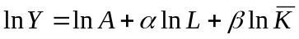，故勞動投入數量對產出的影響會表現在係數上面。由此概念發展，可以延伸出類似於生產函數的回歸模型。

4.3實證模型
上述生產函數經由對數轉換之後，可以常用的OLS模型來表示: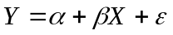，其中X代表一向量的要素投入或影響變數。但由於OLS需有明確的因果關係，故以本研究以VAR模型來描述各變數間的相互關聯。VAR模型可以寫成向量形式的表示方式：
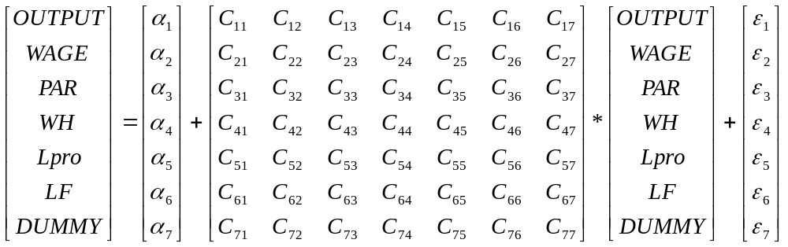
其中
OUTPUT代表我國國內產業實質生產總額
WAGE代表我國國內平均薪資
PAR代表我國勞工的勞動參與率
WH代表我國國內平均工時
Lpro代表我國勞動生產力
LF代表我國的勞動力
DUMMY代表勞基法的虛擬變數(=0表示勞基法變革前；=1代表勞基法變革後)
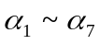為常數項
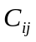為變數的係數矩陣(i=1~7，j=1-7)
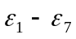為誤差向量

式子中的OUTPUT、WAGE、PAR、WH因為有相互影響的關係，故為內生變數。這些變數會隨著經濟變化的影響而產生連帶的改變。而LF和DUMMY是不受經濟變化影響的變數，前者之勞動力主要是受15歲以上民間人口數多寡的影響，而虛擬變數則表示政府政策的實施，所以兩者皆屬於外生變數。
4.4實證結果
我國勞基法是在2001年1月1日開始實施的，故勞基法的變數我們以虛擬變數的形式表示，0為勞基法變革前(1996-2000)，1則為勞基法變革後(2001-2012)。在此我們將利用虛擬變數的形式來探討該政策變革前後對我國國內實質產出的影響。
本文利用Eview6.1進行上述的VAR實證迴歸分析，所得到的結果如表1所示。我們發現政策對我國的實質產出的影響不顯著，而對平均薪資及勞動參與率的影響也不顯著，只有對勞動工時的影響是顯著的，表示立法的變革對工時的縮減是有效的。
表1:回歸估計結果(包含勞動生產力)
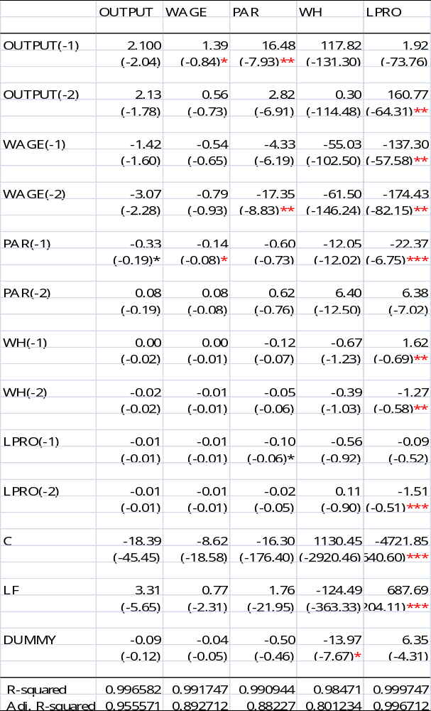
表2:回歸估計結果(不包含勞動生產力)
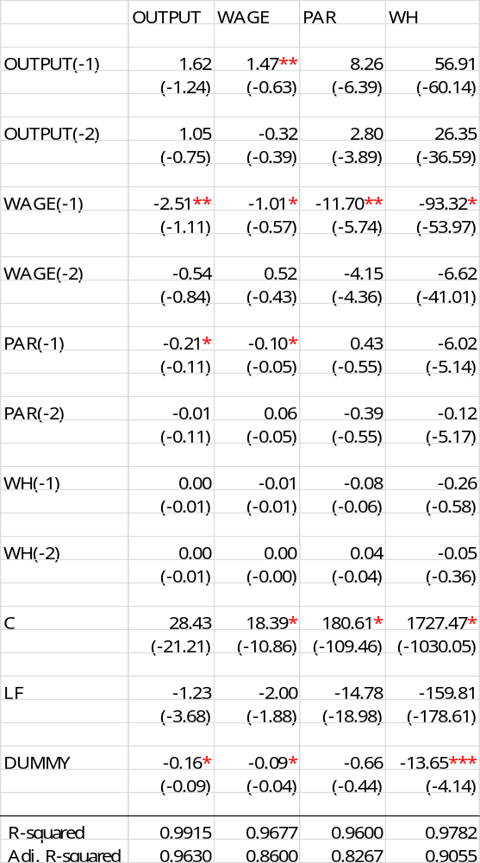

由於生產力Lpro本身是一個複雜的影響因素，生產力的改變對於薪資或產出有重大影響，在迴歸式中或許會有共線性的問題，故在此我們將生產力Lpro的變數去除。在去掉Lpro之後，可得到勞基法變革對我國實質產出有顯著的影響如表2所示，所得結果與表1之結果不盡相同。我們發現立法變革不僅是對實質生產有顯著的影響，對平均薪資及平均工時也有相當顯著的影響，且影響均是呈現負向的，這與我們在前述內容中所預期的影響結果相符。而觀察其他變數對實質產出的影響，可以發現平均薪資、勞動參與率及立法變革對產出的影響皆為顯著的。在此，我們可以看出立法變革對實質產出的影響呈現負相關，這與徐美、陳明郎(2010)所得到的結果是一樣的，說明了勞基法的變革會使我國實質產出下滑。

以上的結果顯示，勞基法的變革對我國勞工平均工時的下降，是相當有效果的，但該政策對實質產出的影響效果也是相當顯著的負向關係。而第一個模型（表1）所得到的結果不顯著的原因可能是生產力這個變數的干擾。生產力本身與其他變數之間的關係錯綜複雜，可能使得政策對實質產出的影響效果不顯著。而生產力所涉及的因素及其影響，就有賴未來學者們繼續研究了。

- 結論
我國勞基法的縮減工時政策在2001年開始實施，許多廠商因此開始實行週休二日，這對我國勞動市場與整體產出有一定程度的影響。本研究利用虛擬變數來分析該政策的影響，並善用VAR模型的特性來討論變數間的關聯性。結果顯示，立法變革對我國平均工時、平均薪資及實質產出皆為顯著且負向的影響，但是對勞動參與率的影響則是不顯著的。

由以上結果呈現出立法的變革能有效的使我國勞動工時下降，有助於提昇勞工的生活品質，但是該政策同時也使得我國平均薪資下滑，表示廠商縮減勞動成本增加是採取降低勞工薪資來因應。而這些結果最後都會反應在實質產出上，整體而言，勞基法的縮減工時政策會使得我國實質產出的下滑。

參考文獻
于國欽(2012) “平均數的迷思”《工商時報》
成之約、陳正良(1996) “周休二日課題之探討”
吳宣蓓、鄭雅文(2012) “工時的規範與變遷：國際經驗與台灣現況”
《看守台灣協會》P.26-37
林國榮、李秉正、徐世勳 (1998)“縮短工時對台灣經濟衝擊之一般均衡性
分析”《台灣經濟學會年會論文集》，P.1-32
邱淑芬(2004)“縮減工時對獲利及投資的影響：以台灣與日本製造業的中業
別及服務業為例”《行政院國家科學委員會專題研究計畫》
計畫編號： NSC91-2416-H-011-013-
徐美、陳明郎(2010)“縮短工時對產業勞動生產力變動之影響--分量迴歸模
型之應用”《經濟論文叢刊》，38(4)，P.524-559
Cette, G. and D. Taddei (1993) “The Economic Effects of Reducing and Reorganizing Working Time”, Futures, 25(5), P.561-577.
Stock, James H. and Mark W. Watson (2001)”Vector Autoregressions” NBER Working Paper.

網站資料
行政院勞工委員會
http://laws.cla.gov.tw/Chi/FLAW/FLAWDAT0201.asp
行政院主計處薪資及生產力統計
http://www.dgbas.gov.tw/np.asp?ctNode=2830
行政院主計處國民所得及經濟成長
http://www.dgbas.gov.tw/np.asp?ctNode=2826
中華民國統計資訊網
http://www.stat.gov.tw/lp.asp?ctNode=517&CtUnit=358&BaseDSD=7
附錄1:我國勞基法變革
1996.12.27總統（85）華總（一）義字第8500298370號令修正公布第3條條文；並增訂第30-1、84-1、84-2條條文
第30- 1條（工作時間變更原則）
中央主管機關指定之行業，雇主經工會同意，如事業單位無工會者，經勞
資會議同意後，其工作時間得依下列原則變更：
一、四週內正常工作時數分配於其他工作日之時數，每日不得超過二小時。
二、當日正常工時達十小時者，其延長之工作時間不得超過二小時。
三、二週內至少有二日之休息，作為例假。
四、女性勞工，除妊娠或哺乳期間者外，於夜間工作，不受第四十九條
第一項之限制。但雇主應提供必要之安全衛生設施。依民國八十五年十二月
二十七日修正施行前第三條規定適用本法之行業，除第一項第一款之農、
林、漁、牧業外，均不適用前項規定。

2000.06.28總統（89）華總一義字第8900158760號令修正公布第30條條文
第30條（每日暨每週之工作時數）
勞工每日正常工作時間不得超過八小時，每二週工作總時數不得超過八十
四小時。
前項正常工作時間，雇主經工會同意，如事業單位無工會者，經勞資會議
同意後，得將其二週內二日之正常工作時數，分配於其他工作日。其分配
於其他工作日之時數，每日不得超過二小時。但每週工作總時數不得超過
四十八小時。
第一項正常工作時間，雇主經工會同意，如事業單位無工會者，經勞資會
議同意後，得將八週內之正常工作時數加以分配。但每日正常工作時間不
得超過八小時，每週工作總時數不得超過四十八小時。第二項及第三項僅適
用於經中央主管機關指定之行業。雇主應置備勞工簽到簿或出勤卡，逐日記
載勞工出勤情形。此項簿卡應保存一年。

2002.06.12總統華總一義字第09100120620 號令修正公布第3、21、30-1、56條條文
第21條（工資之議定暨基本工資）
工資由勞雇雙方議定之。但不得低於基本工資。前項基本工資，由中央主
管機關設基本工資審議委員會擬訂後，報請行政院核定之。前項基本工資審
議委員會之組織及其審議程序等事項，由中央主管機關另以辦法定之。

